ASIR1-17-RUBEN-PAR

Control parental con OpenDNS

Control parental con OpenDNS
Contenido
Objetivo de la práctica 1
OpenDNS Family Shield 1
OpenDNS Home Internet Security 4

Objetivo de la práctica
Construir un sistema de protección de navegación mediante filtrado de direcciones prohibidas, utilizando los servicios de las cuentas OpenDNS.
Puedes seguir las indicaciones descritas en la página:
- https://www.howtogeek.com/79998/protect‐your‐kids‐online‐using‐open‐dns‐2/
OpenDNS describe dos servicios, que deberás investigar:
- OpenDNS Family Shield (https://www.opendns.com/setupguide/#familyshield)
- OpenDNS Home Internet Security (https://www.opendns.com/home‐internet‐security/)

OpenDNS Family Shield
Nos dirigiremos a este link:
https://www.opendns.com/setupguide/#familyshield
Introduciremos los DNS que se nos ofrece y luego los probaremos.
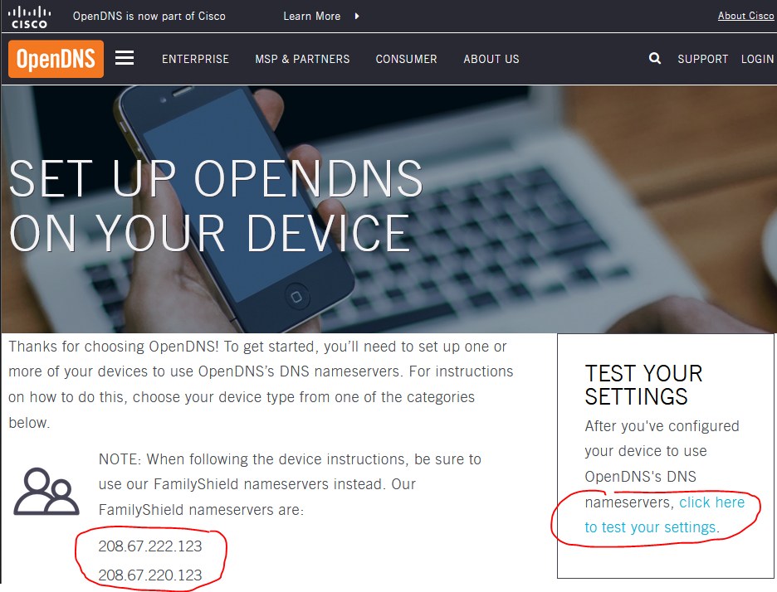
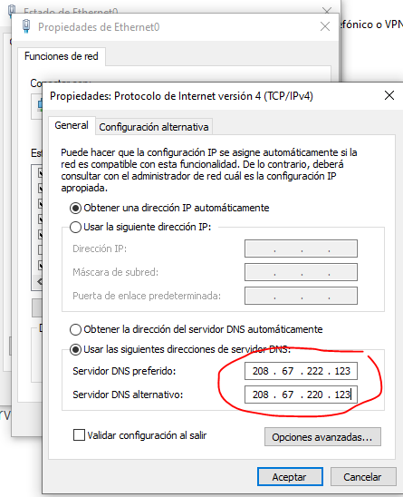
Aunque creo que este no debería de ser el resultado, ya que solo me deja navegar por Google.
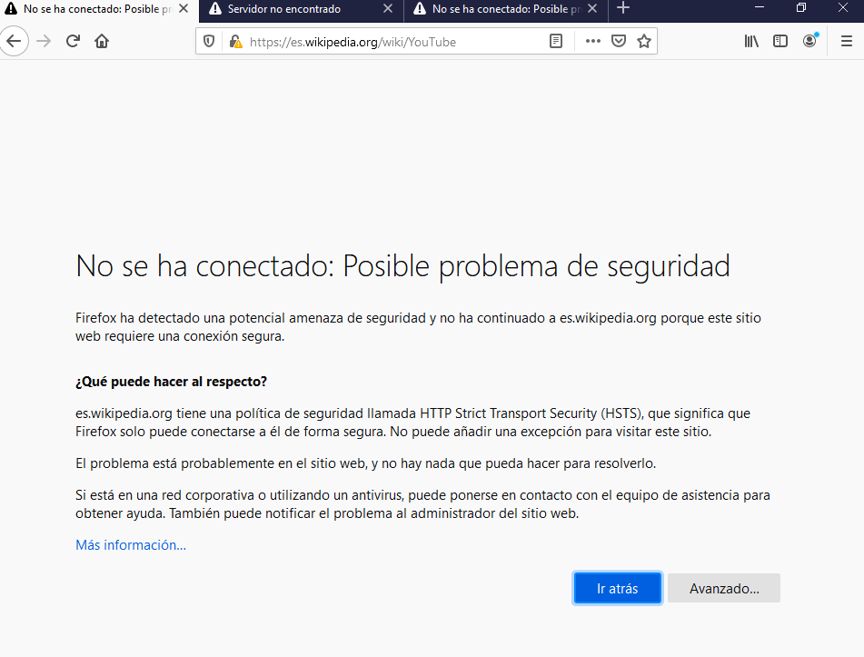

OpenDNS Home Internet Security
Nos dirigiremos a este link:
https://signup.opendns.com/homefree/?_ga=2.6640884.753975717.1580979307-1072630678.1580979307
Tendremos la opción de crearnos una cuenta, pero también podemos estar sin cuenta.
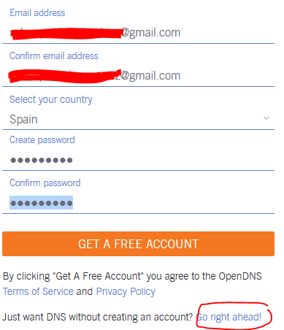
Tendremos que poner estos DNS como preferido y alternativos, luego daremos al link de la derecha para testearlo.
